МИНИСТЕРСТВО ОБРАЗОВАНИЯ И НАУКИ РЕСПУБЛИКИ БЕЛАРУСЬ
БЕЛОРУССКИЙ НАЦИОНАЛЬНЫЙ ТЕХНИЧЕСКИЙ УНИВЕРСИТЕТ

Факультет информационных технологий и робототехники

Кафедра программного обеспечения информационных систем и технологий

Отчет по лабораторной работе № 6
по дисциплине:” Системное программирование”

на тему: “Основы администрирования”

Выполнил: студент группы 10702221
Новиков К.А.

Принял: Давыденко Н.В.

Минск 2023

Лабораторная работа № 1b. Архивация, сжатие и резервное копирование в Linux

Цель работы Научиться создавать архивы, сжатие и распаковку файлов, создавать резервные копии данных, синхронизировать файлы и каталоги.
Задание 1
Сделайте архивную копию вашего ранее созданного программного проекта.
Перенесите копию на другое устройство (можно использовать флеш-
накопитель) или другую учетную запись, и распакуйте архивную копию.
Сравните размеры полученных файлов.
Затем проведите сжатие вашего ранее созданного программного проекта.
Перенесите сжатую версию проекта в другое пространство имен и распакуйте
проект. Сравните размеры полученных файлов, а также сравните результаты с
предыдущими результатами задания.
При выполнении задания предпочтительным является передача файлов между
системами по сети.
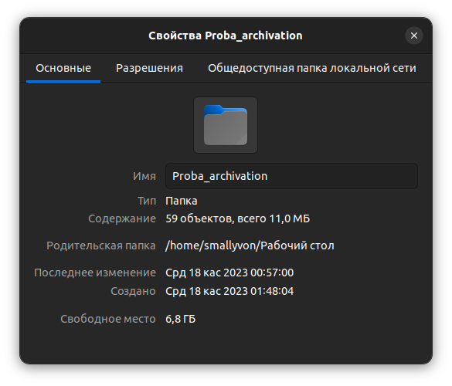
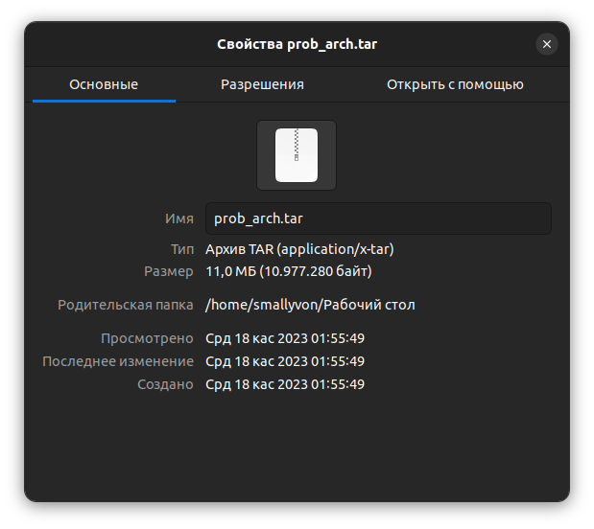
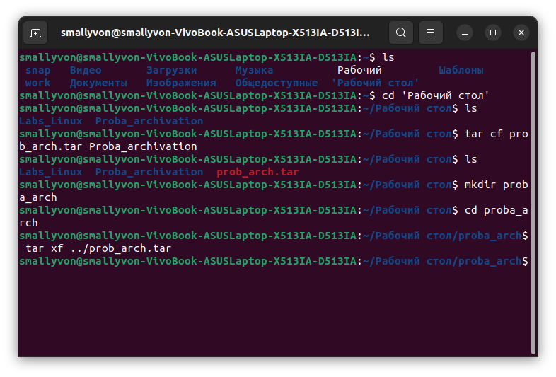

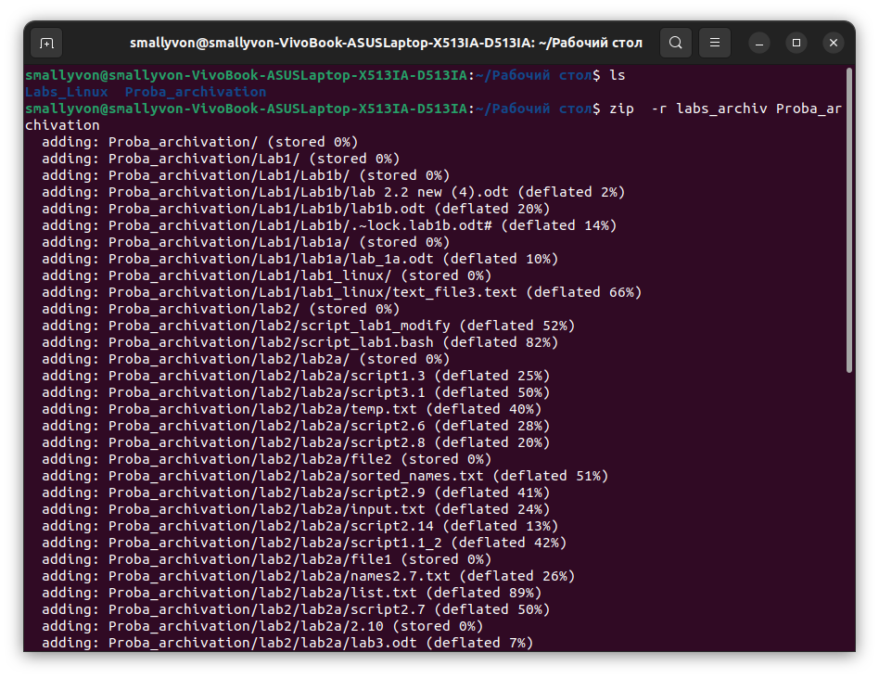
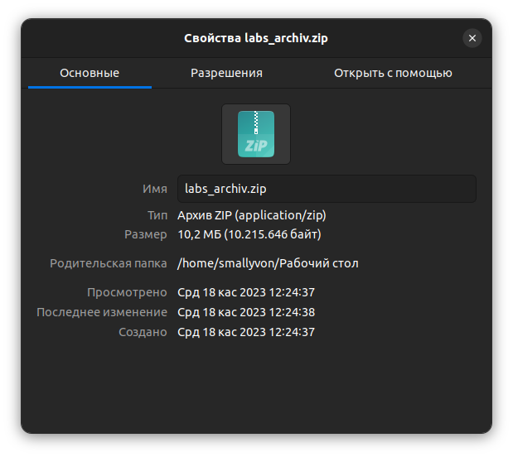
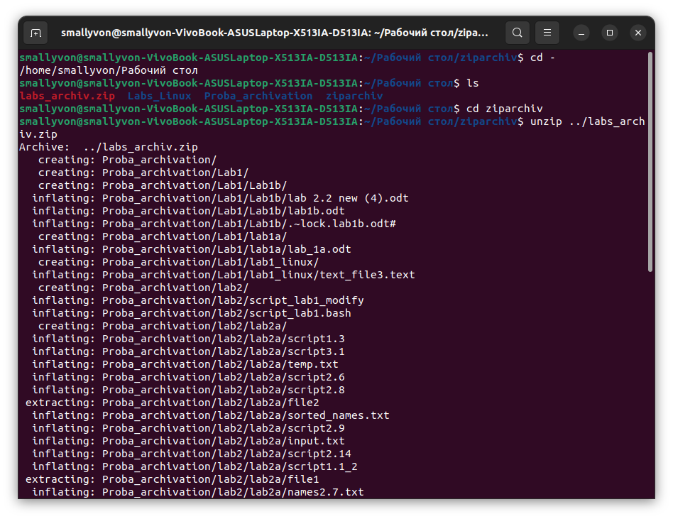
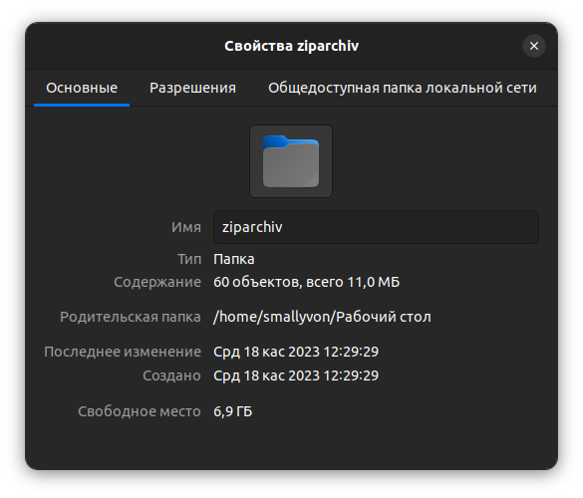

Задание 3 Сделайте синхроизацию каталогов или файлов программы, разработанной вами ранее. Минимальным требованием является синхронизация дистрибутива в локальной системе.

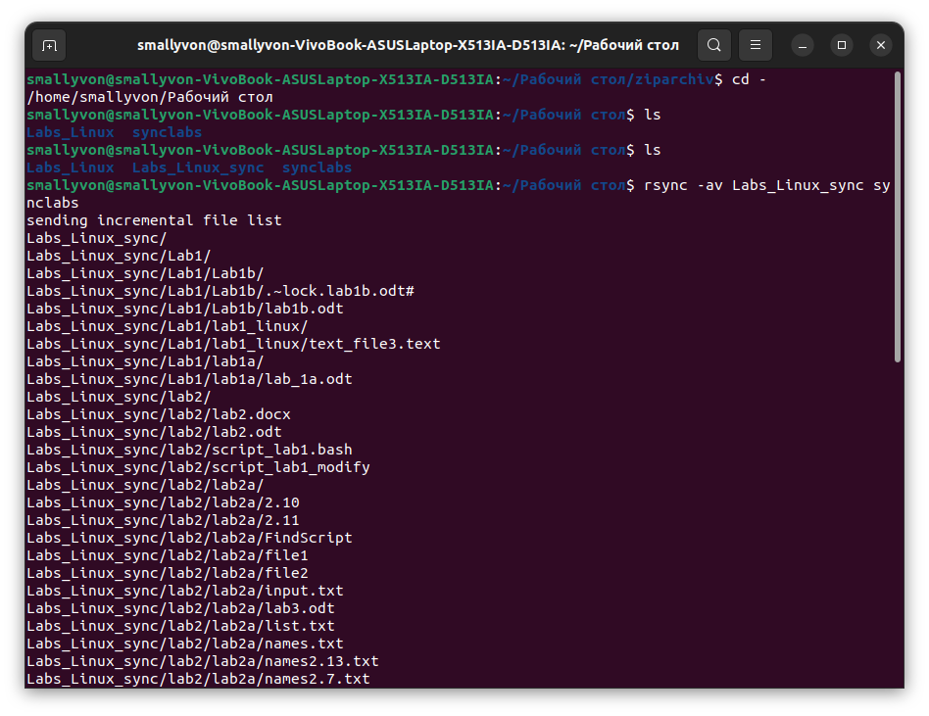

Вывод: В ходе выполнения лабораторной работы изучили основные команды для администрирования.
Контрольные вопросы:

1) Что такое алгоритм сжатия?
Алгоритм сжатия - алгоритмическое (обычно обратимое) преобразование данных, производимое с целью уменьшения занимаемого ими объёма. Применяется для более рационального использования устройств хранения и передачи данных.

